7. SINIF MATEMATİK DERSİ PARALEL DOĞRULAR ARASINDA KALAN AÇI KURALLARI
(M-U-Z KURALI)
1. M KURALI:

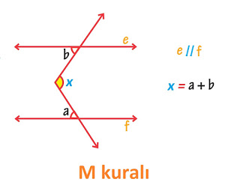
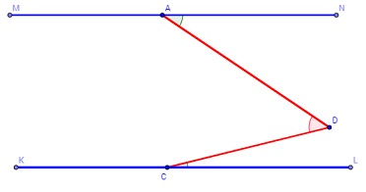

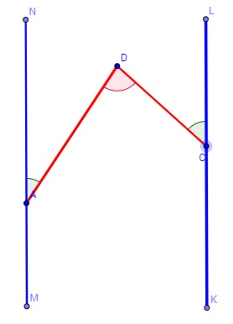
- Şeklin duruşu değişse de bu kuralın mantığı aynıdır. Paralel iki doğru arasındaki aynı yöne bakan açıların toplamı diğer yöne bakan açıya eşittir.

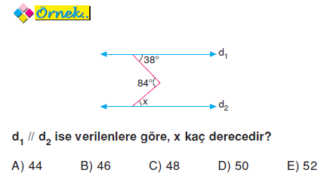
ÇÖZÜM:

Gördüğünüz gibi soruda sağ tarafa bakan açılarımız x ve 38 , sol tarafa bakan açımız ise 84
O halde x + 38 = 84 olmalı. Buradan;
X = 84 – 38
X = 46 olur.

2. U KURALI:
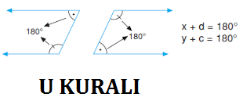

ÖRNEK:
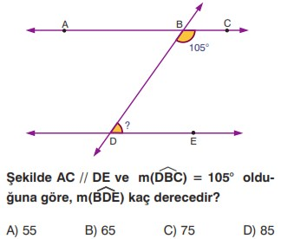
Oklarla gösterilen iki açının toplamı 180 derece olmalı. O halde ? yerine gelecek değer;
180 – 105 = 75 derecedir.
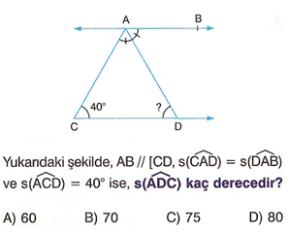
Şekilde C açısı ile A açısının birbirine eş iki açısının ölçüleri toplamı U kuralına göre 180 derece olmalıdır. C açısı 40 derece ise
180 – 40 = 140 derece A açısındaki iki eşit açının toplamıdır. O halde eşit parçalardan birisi 140 derecenin yarısına yani 70 dereceye eşittir.
ACD bir üçgen ise iç açıları toplamı 180 derece olacağından D açısına; 70 derece kalır.

ÖRNEK:

3. Z KURALI:
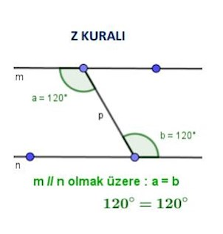
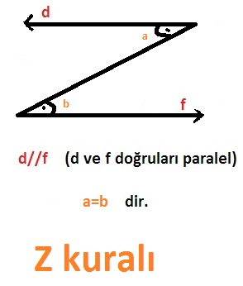
ÖRNEK:
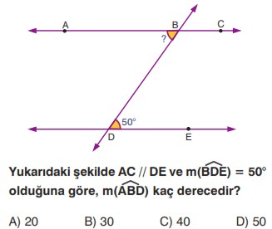
Şekilde verilen iki açı Z açısının örneği olduğu için birbirlerine eşit iki açıdır. O halde cevap 50 dereceye eşittir.
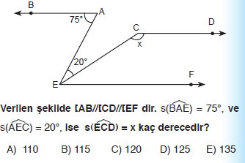
Bu soruda 2 kural bir arada verilmiş.
A ve E açıları Z kuralının örneğidir. O halde E açısı da 75 derece olmalı. Okla gösterilen açı ise;
75 – 20 = 55 derece olur.
Okla gösterdiğim açı ile x açısı ise U kuralına örnektir. O zaman;
180-55=125 derece olur.
ÖRNEK:

KALEM UCU KURALI ( FÜZE KURALI ) :
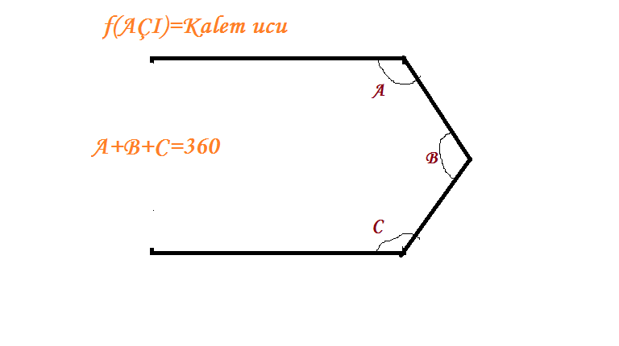
- Karşılıklı doğrular paralel olduğunda kalem ucu şeklinde duran açının 3 noktasındaki açıların toplamı 360 derece olur.

ÖRNEK:
Verilen şekil kalem ucuna benzeyen 3 açıdan oluşmuştur. O halde toplamları 360 derce olmalıdır.
100 + 120 + ? = 360
220 +? = 360
? = 140 derece olur.
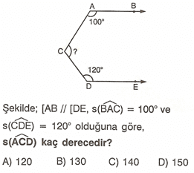

ZİK ZAK KURALI:
